INSTRUCCIONES PAGOS SEGUROS EN LINEA
Ingrese a la dirección: www.financiar.com.co

En la parte superior derecha de la pantalla, encuentra la opción . Si es la primera vez que ingresa al Portal, diríjase a la opción El usuario que desee acceder por primera vez puede observar al lado izquierdo un panel donde le solicita su identificación para comenzar la inscripción. Debe digitar su número de identificación; para NIT debe ir sin puntos y con digito de verificación incluido guion. Al dar clic en el botón continuar, el sistema verifica si la persona es asociada de la cooperativa y carga el módulo de actualización la página dentro del cual le hará tres preguntas relacionadas a su información personal. Siga los pasos de actualización y validación de sus datos. Deberá proporcionar una contraseña y un código de verificación que le fue enviado al correo que tiene registrado en la entidad. Al terminar este proceso la página lo re direcciona al módulo, permitiéndole iniciar la sesión de WEB.
Para los siguientes ingresos debe hacerlo por la opción 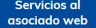. Al ingresar, el asociado deberá digitar su cédula nuevamente en el campo donde la digitó para el registro sus datos, Una vez digitada la cédula, debe presionar la opción inferior “Continuar”, luego aparece otro campo donde debe ingresar la contraseña que estableció en el proceso de registro. Una vez ingrese se le solicitará seleccionar del lado izquierdo cinco preguntas de seguridad de una lista desplegable que le ofrece cada espacio y dar una respuesta clave del lado derecho. Al terminar de llenar el formulario y enviar la información, el asociado recibirá una notificación al correo electrónico, donde se le informará que ha realizado por completo el proceso de registro, recordándole el Id. De acceso y la clave designada. Una vez reciba el correo electrónico, podrá tener acceso a los productos y servicios que usted tenga activos con la Cooperativa. Las opciones se encuentran en la parte superior izquierda de la página.

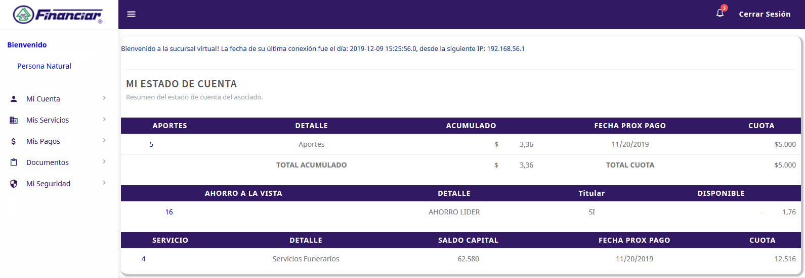

En el panel de la parte izquierda de clic en desplegará un menú, luego de clic en la opción mostrará los productos vinculados a su cuenta en la cooperativa, elija los productos a cancelar marcando en la casilla de verificación a la derecha, si requiere cambiar el valor de la cuota modifíquelo en el campo “Cuota PSE”. En la parte derecha de la pantalla registre la cuota o el valor a pagar y seleccione PSE, los valores seleccionados suman el Total pagar PSE.

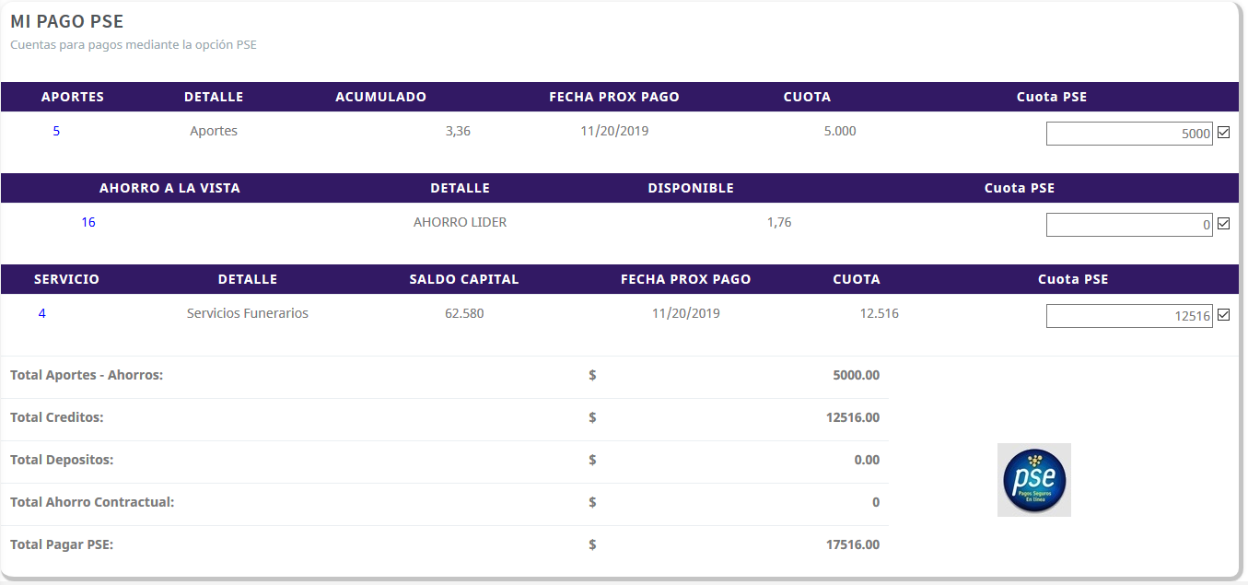
Escoja el botón para ingresar al comercio electrónico, verifique sus datos, seleccione la Entidad Financiera de la cual se va a debitar los recursos en línea, siguiendo los pasos de la misma.

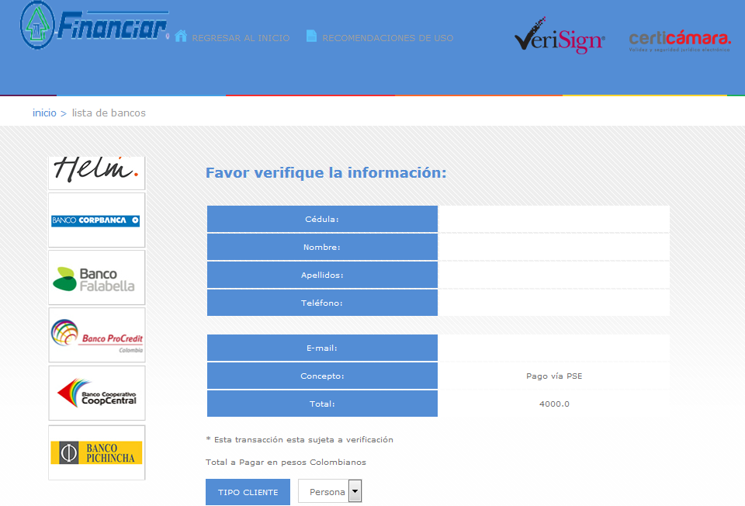

Luego de seleccionar la entidad Financiera, se redireccionará al portal PSE Pagos Colombia en donde si no lo está debe registrarse con una cuenta de correo electrónico en el Apartado Quiero registrarme ahora. Si ya está registrado únicamente debe colocar el correo electrónico registrado en PSE.

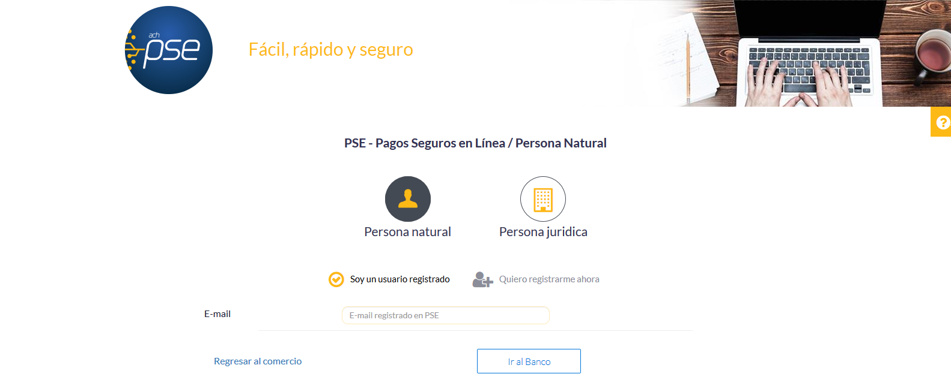

Tener en cuenta que, al terminar la transacción aprobada, debe regresar al portal de Financiar y cerrar sus servicios.
Para utilizar su tarjeta débito debe estar registrada para transacciones PSE en la Entidad Financiera donde el cliente tiene sus recursos.

